Barrierefreier Wintersport:
Berufsförderungswerk Eckert unterstützt inklusive
Ski-Meisterschaft am Großen Arber

Das Berufsförderungswerk Eckert unterstützte dieses Jahr die 7. Offene Bayerische Rotary Skimeisterschaft, die vom 08. bis 10. März 2024 am Großen Arber ein starkes Zeichen für Inklusion setzte.

Regenstauf – Inklusion – ein Thema, das in vielen Branchen und Unternehmen die Runde macht und zunehmend an Bedeutung gewinnt. Jeder steht dafür, aber nur die wenigsten setzen sich aktiv für eine inklusive Gesellschaft ein. Doch was zeichnet eine inklusive Gesellschaft aus? Wer Inklusion lebt, schätzt Vielfalt. Wer Inklusion versteht, gibt Raum für neue Perspektiven. Wer Inklusion schafft, baut Barrieren ab. Wer Inklusion umsetzt, unterstützt Menschen aktiv dabei, in allen Bereichen des gesellschaftlichen Lebens, teilhaben zu können.

Gemeinsam stark
Es gibt viele Gründe, warum Menschen auf Unterstützung, Empathie und Solidarität in unserer modernen Gesellschaft angewiesen sind. Das Berufsförderungswerk Eckert gibt bereits seit 1972 Menschen mit Handicap eine zweite Chance. Wenn aus gesundheitlichen Gründen eine berufliche Umorientierung erforderlich wird, können im Rahmen der beruflichen Rehabilitation am Campus in Regenstauf verschiedene Leistungen zur Teilhabe am Arbeitsleben in Anspruch genommen werden.

Erfahrenes Ausbildungspersonal vermittelt alle notwendigen Kenntnisse und Fertigkeiten, damit die Teilnehmer und Teilnehmerinnen nach erfolgreicher Abschlussprüfung in den ersten Arbeitsmarkt zurückkehren können. Zur Unterstützung des Ausbildungserfolges werden begleitende Fachdienste wie Ärzte, Psychologen und Sozialpädagogen eingesetzt.

Zurück ins Leben zu finden erfordert allerdings mehr als eine solide Ausbildung. Am Berufsförderungswerk Eckert wird deshalb auf ein vielfältiges Sportangebot und abwechslungsreiche Freizeitmöglichkeiten gesetzt, sodass die Teilnehmer und Teilnehmerinnen auch abseits des Stundenplans neue Perspektiven entdecken. „Durch diese ganzheitliche Herangehensweise möchten wir nicht nur Wissen vermitteln, sondern auch Raum für mehr Inklusion schaffen. Am Campus in Regenstauf können unsere Teilnehmer und Teilnehmerinnen Kraft schöpfen und im besten Fall ihre Lebensfreude ganz neu entdecken“, so Friedrich Geiger, Geschäftsführer des Berufsförderungswerks Eckert.

Die zweite Chance
Bestes Beispiel dafür: Gerd Schönfelder, Landestrainer Ski Alpin beim Behinderten- und Rehabilitationssportverband Bayern (BVS) hatte mit 19 Jahren einen tragischen Zug-Unfall und verlor dabei seinen rechten Arm und alle Langfinger der linken Hand. Diesen schweren Schicksalsschlag zum Trotz bildete er sich nach seinem Unfall am Berufsförderungswerk Eckert zum Elektrotechniker fort. „Diese Weiterbildung war für meine mentale Verfassung und berufliche Rehabilitation entscheidend“, bestätigt der Sportler. 1990 startete er seine Karriere im Deutschen Paralympic Skiteam alpin. Als vielfacher Olympiasieger ist er mittlerweile das perfekte Beispiel dafür, dass ein Schicksalsschlag nicht das Ende bedeuten muss.

Inklusion im Sport
Bereits zum 7. Mal setzte der Rotary Club mit der Ski-Meisterschaft am Großen Arber ein starkes Zeichen. Bis zuletzt wurde mit Bangen auf den Schnee gewartet. Dieser blieb zwar größtenteils aus, doch durch das kurzfristige Verlegen der Skistrecke an einen höher gelegenen Standort, konnte der Ski-Cup vom 08. bis 10. März trotzdem stattfinden. Das Besondere an der Aktion: Die Meisterschaft fand in Zusammenarbeit mit dem Behinderten- und Rehabilitations-Sportverband Bayern e.V.(BVS) als Inklusionsveranstaltung statt.

An der Begrüßungsveranstaltung am Tag vor der Ski-Meisterschaft tauschten sich über 100 Gäste, darunter Rotarier, Politiker aus der Region, Sportler sowie deren Begleiter, miteinander aus. Die Begrüßungsveranstaltung war gekennzeichnet von einer freundschaftlichen Atmosphäre, bei der die Gäste sich duzten und die Tischordnung bewusst inklusiv gestaltet war. Die Gäste wurden bunt durchgemischt und das Netzwerk so noch vielfältiger. Auch die Eckert Schulen waren vertreten, denn das Berufsförderungswerk Eckert engagierte sich in diesem Jahr aktiv als Sponsor an der inklusiven Ski-Meisterschaft. „Wir schaffen täglich neue Perspektiven für Menschen mit psychischen oder physischen Einschränkungen und wissen, wie wichtig diese Arbeit für die Menschen, die Wirtschaft und unsere Gesellschaft ist. Diese Ski-Meisterschaft zu unterstützen ist für uns eine Herzensangelegenheit“, erklärt Geiger in Rahmen seiner kurzen Ansprache und Vorstellung.

Nach den Ansprachen und dem Networking war es dann so weit: Startnummern abholen und ab auf die Piste. An der Ski-Meisterschaft beteiligten sich vor allem Menschen mit psychischen oder physischen Einschränkungen. Dass einige blind waren oder eigentlich im Rollstuhl sitzen, rückte bei den bemerkenswerten sportlichen Leistungen sofort in den Hintergrund. Ungeachtet dessen war allen Teilnehmern und Teilnehmerinnen zwar ein Lächeln ins Gesicht gezaubert, aber auch die Entschlossenheit, die persönliche Bestzeit zu erreichen, war nicht abzustreiten. Begleiter hinter Monoskifahrer, Rotarier und Sponsoren – gemeinsam haben alle eine Medaille verdient. Denn die 7. Offene Bayerische Rotary-Skimeisterschaft verdeutlichte mit vollem Erfolg, wie eine inklusive Gesellschaft aussieht.

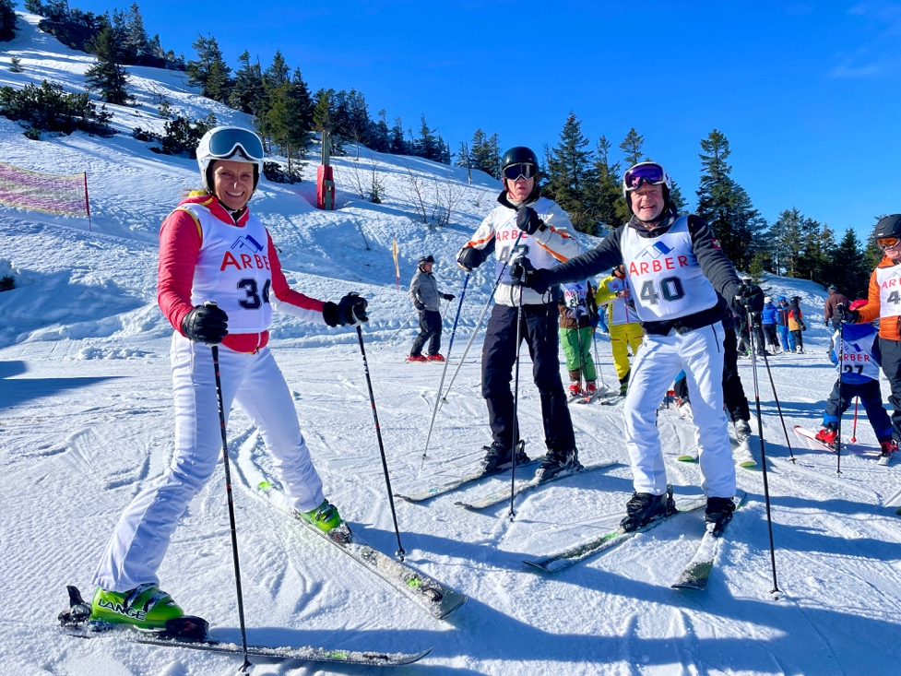

Das Berufsförderungswerk Eckert unterstützte dieses Jahr die 7. Offene Bayerische Rotary Skimeisterschaft, die vom 08. bis 10. März 2024 am Großen Arber ein starkes Zeichen für Inklusion setzte. Foto: Eckert Schulen
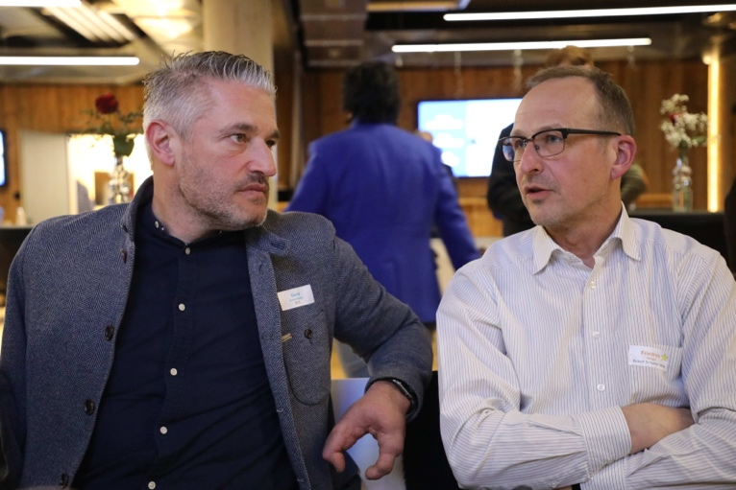

Gerd Schönfelder, Landestrainer Ski Alpin beim Behinderten- und Rehabilitationssportverband Bayern (BVS) (links) im Gespräch mit Friedrich Geiger, Geschäftsführer des Berufsförderungswerks Eckert (rechts). Foto: Eckert Schulen

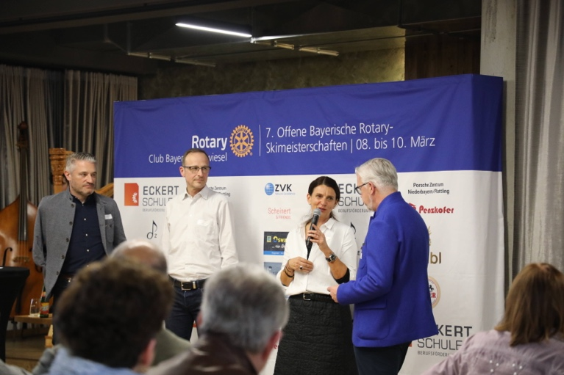

Bereits zum 7. Mal setzte der Rotary Club mit der Ski-Meisterschaft am Großen Arber ein starkes Zeichen. Foto: Eckert Schulen

Pressekontakt:
Dr. Robert Eckert Schulen AG
Dr.-Robert-Eckert-Str. 3, 93128 Regenstauf
Telefon: +49 (9402) 502-480, Telefax: +49 (9402) 502-6480
E-Mail: andrea.radlbeck@eckert-schulen.de
Web: www.eckert-schulen.de
___________________________________
Die Eckert Schulen sind eines der führenden privaten Unternehmen für berufliche Bildung, Weiterbildung und Rehabilitation in Deutschland. In der über 75-jährigen Firmengeschichte haben mehr als 150.000 Menschen einen erfolgreichen Abschluss und damit bessere berufliche Perspektiven erreicht. Die Eckert Schulen tragen dazu bei, dass möglichst viele eine qualifizierte Aus- und Weiterbildung erhalten. Das Bildungskonzept „Eckert 360 Grad“ stimmt die unterschiedlichen Lebenskonzepte mit den angestrebten Berufswünschen lückenlos und maßgeschneidert aufeinander ab. Die flexible Kursgestaltung, eine praxisnahe Ausbildung und ein herausragendes technisches Know-how sorgen für eine Erfolgsquote von bis zu 100 Prozent und öffnen Türen zu attraktiven Arbeitgebern.

